**C:\Users\user\Desktop\mmexport1617677905550.pngmmexport1617677905550**

**RPA Commander系统**

**主备机房切换演练报告**

日期：20231121

光大理财有限公司

2022年12月22日

光大理财有限公司

2022年12月22日

修订记录

|  |  |  |  |  |  |
| --- | --- | --- | --- | --- | --- |
| 修订日期 | 版本号 | 主要修订内容描述 | 修订者 | 审阅者 | 审阅日期 |
| 20231121 | V1.0 | 新建 | 时爱家 | 王斌 | 20231121 |
|  |  |  |  |  |  |
|  |  |  |  |  |  |
|  |  |  |  |  |  |
|  |  |  |  |  |  |
|  |  |  |  |  |  |

目录

1 参与演练人员 4

2 演练主要场景 4

3 演练前准备 4

4 演练过程 4

5 演练总结 14

## 参与演练人员

| 角色 | 人员 | 演练职责 |
| --- | --- | --- |
| 科技部负责人 | 武金伟 | 指挥、决策应急处置 |
| 团队负责人 | 王斌 | 协调安排应急处置切换，同时上报相关负责领导 |
| 应用运维人员 | 时爱家  郭峰 | 分析故障原因，并进行执行应急处置 |
| 系统监控人员 | 郭峰 | 发现系统异常，并通知应用运维人员 |
| 业务人员 | 时爱家 | 业务验证应用可用性 |

## 演练主要场景

模拟生产机房整体瘫痪，需要数据库、中间件、服务全部切换到灾备机房，并保障业务灾备环境运行三日。

## 演练前准备

为保证演练的有效性、可靠性，已提前准备演练方案，并做好数据备份等工作。

## 演练过程

**1、启动演练实际步骤**

2023年11月17日 15:10，演练组织小组确定参演人员全部就位；

2023年11月17日 15:15，开始进行灾备环境切换演练；

2023年11月20日 14:15，开始进行恢复环境（灾备>>生产）。

**2、应急处理**

**数据库进行自动切换**

**应用切换**

1. 切换前校验

确认所有系统服务程序进行版本校验。

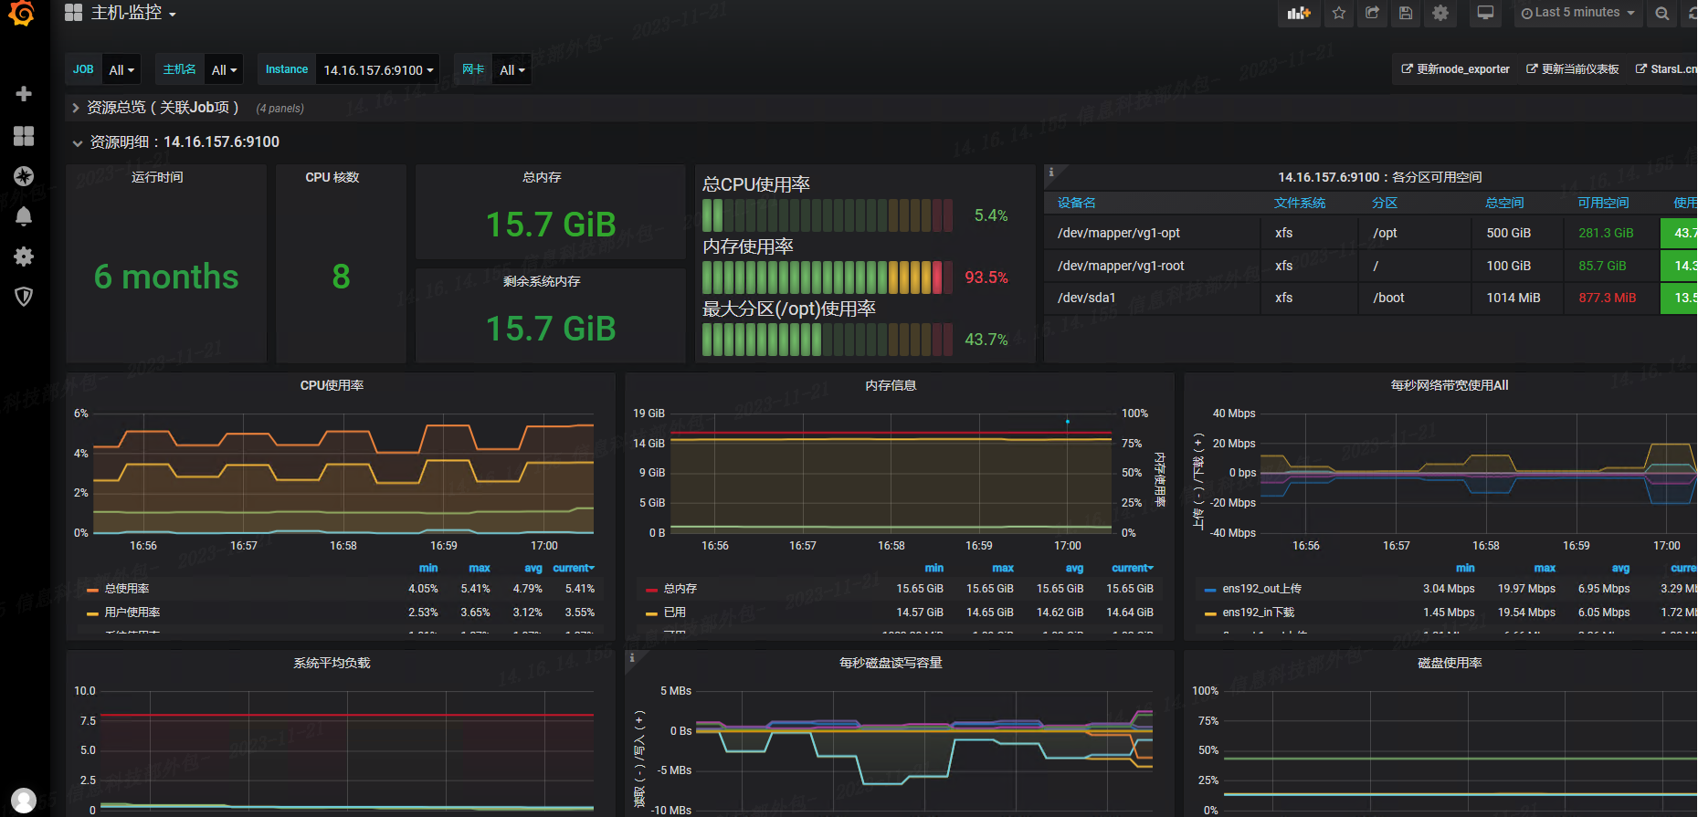

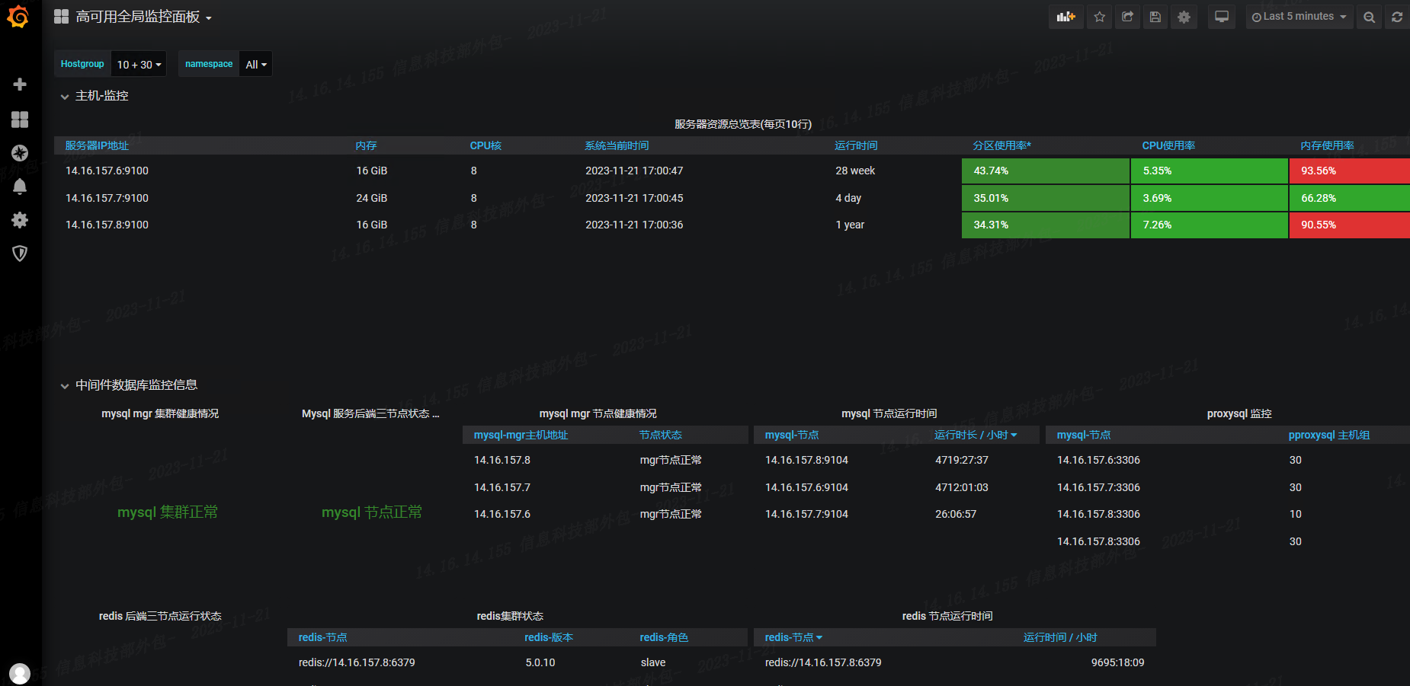

1. RPA Commander系统主服务器停止运行

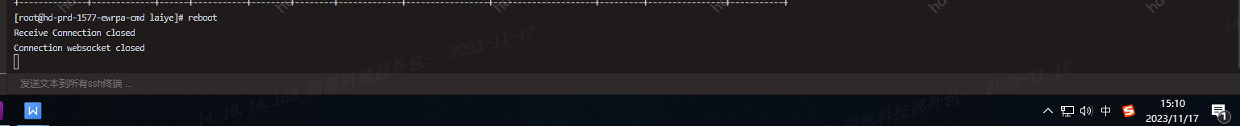

1. 检测系统异常后，系统由主节点自动切换为两个从节点其中一台服务器，维持环境正常运行

发现当前主节点为14.16.157.8,--由于14.16.157.7重启后自动切换为8

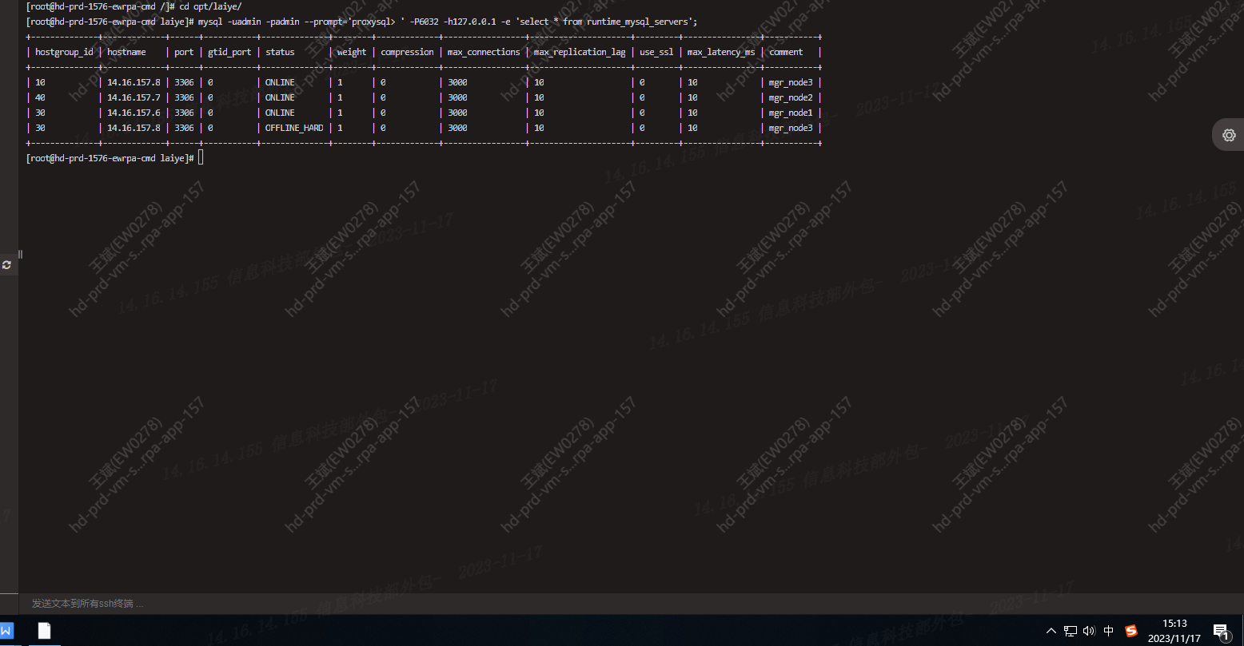

**3、处理结果**

应用已恢复，经业务验证可进行业务操作

登录机器人指挥官平台，可以正常登录：

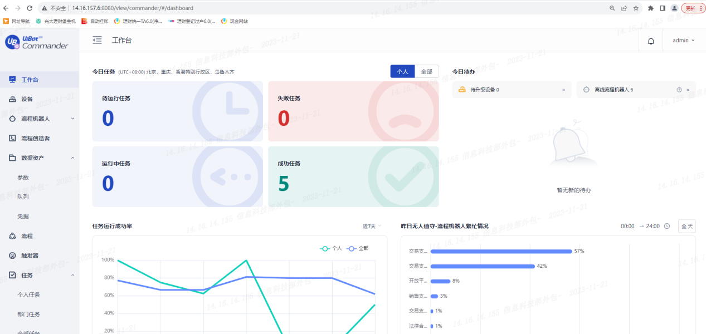

流程运行正常：

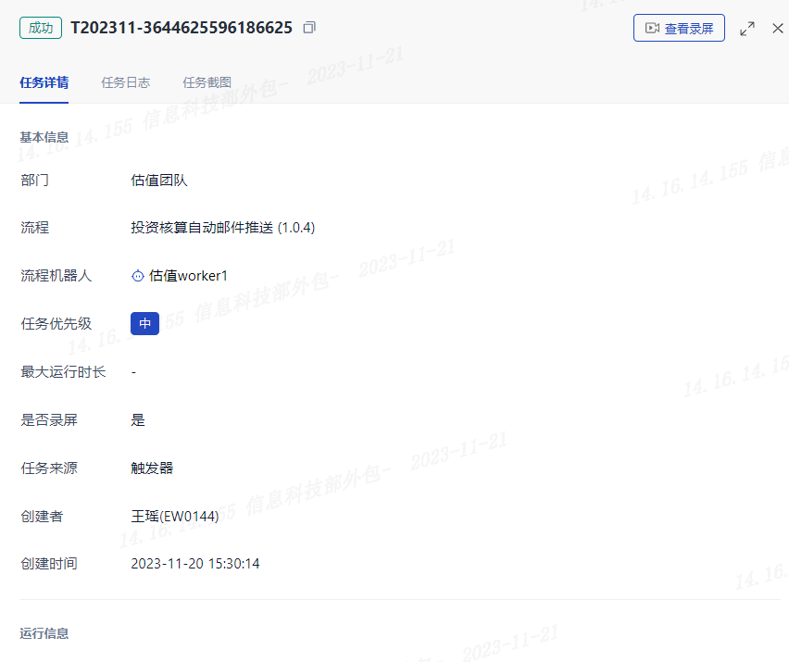

## 演练总结

**演练发现的问题：**

演练过程中，服务器切换过程存在五分钟空窗期，影响生产环境正常运行。

**整改意见：**

手动切换前需通知业务人员，提前进行规避。

**总结：**

演练过程中，全体参演人员互相配合、协同作战，按照应急演练方案有条不紊地开展工作。通过此次应急演练，进一步强化了我司对于应用及数据库服务器应急应对能力，检验了预案的可行性、可操作性，对今后高效、有序开展应急工作奠定了坚实的基础。后续将针对发现的问题进行整改，确保业务连续性。